**ЛЕКЦИЯ 10**

**Тема:** Определение управления проектом. Задачи управления проектом. Стадии проекта.

**Цель:** научиться равнозначно и эффективно распределять ресурсы в виде сотрудников и ПО.

сущность любого проекта заключается в деятельности, но для того, чтобы он был успешным, необходимо тщательное и продуманное управление этим проектом, служащее гарантией эффективной деятельности, ее направленности на достижение конечной цели.

**управление проектами** — *это методология, искусство организации, планирования, руководства, координации трудовых, финансовых, материально-технических ресурсов на протяжении всего проектного цикла*, направленное на достижение его целей путем применения современных методов, техники и технологии управления для получения определенных в проекте результатов по составу и объему работ, стоимости, времени, качеству и удовлетворению участников проекта.

**задачи управления проектом**:

1. определить цели проекта и провести его обоснование;
2. выявить структуру проекта (подцели, основные этапы работ, которые предстоит выполнить);
3. определить необходимый объем и источники финансирования;
4. подобрать исполнителей и сформировать команду проектантов;
5. подготовить и заключить контракты;
6. определить сроки выполнения проекта, составить график его реализации;
7. рассчитать необходимые ресурсы;
8. рассчитать смету и бюджет проекта;
9. планировать и учитывать риски;
10. обеспечить контроль за ходом выполнения проекта и многое другое.

структура управления проектом обеспечивает основу для понимания управления проектами и включает в себя следующие большие разделы

**разделы управления проектом:**

***1)содержание управления проектами*** — описание среды, в которой функционирует проект, а также его жизненный цикл;

предметная область

***2) процесс управления проектами*** — описывает общий взгляд на то, как взаимодействуют различные процессы управления проектами, как осуществляется управление различными институциональными подсистемами проекта

Описываем из чего будет состоять наш проект, все подсистемы в плоть до сбора и отбора кандидатов для разработки

***2.1 управление замыслом проекта*** — инициирование и планирование замысла. разработка стратегии проекта, его уточнение и контроль;

***2.2 — управление интеграцией (содержанием) проекта*** — его планирование, разработка целевой структуры;

***2.3 — управление временем*** — планирование работ, их последовательности и продолжительности, составление расписания и графика;

***2.4 — управление финансами*** (стоимостью) проекта — разработка сметы и бюджета проекта и контроль стоимости;

***2.5— управление качеством*** — планирование и контроль качества проектных работ и продуктов проекта;

2***.6 — управление командой*** — описывает процессы эффективного использования человеческих ресурсов;

***2.7 — управление коммуникациями проекта*** — планирование коммуникаций, распределение информации, представление отчетности;

***2.8 — управление рисками*** — идентификация и менеджмент рисков проекта;

***2.9 — управление обеспечением проекта*** — описывает процессы, требуемые для получения товаров и услуг для реализации проекта извне.

Это планирование требований: обращений, выбор источников, разработка и закрытие контрактов.

оба раздела структуры взаимосвязаны. все процессы заявляются на пред инвестиционной фазе проекта, в его обосновании (бизнес-плане) и реализуются на различных этапах жизненного цикла проекта

**Стадии проекта**

Каждый проект, большой или маленький, сложный или простой, проходит пять стадий развития

1. 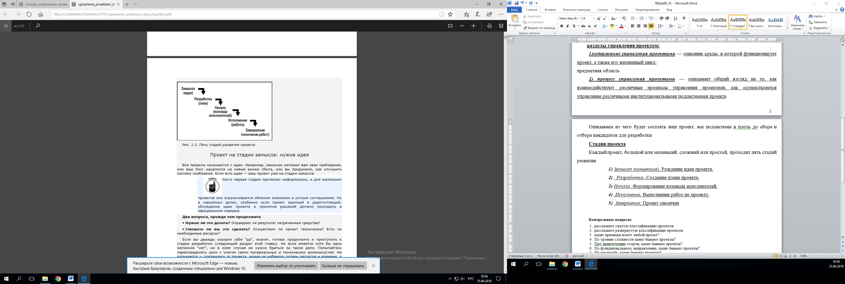*Замысел (концепция*). Рождение идеи проекта.
2. *Разработка*. Создание плана проекта.
3. *Начало*. Формирование команды исполнителей.
4. *Исполнение*. Выполнение работ по проекту.
5. *Завершение*. Проект закончен

1 идея(2.1)

2.разработка(2.2, 2.3, 2.4, 2.5, 2.9)

3. Начало(2.6, 2.7)

Все проекты начинаются с идеи. Например, заказчик изложил вам свои требования, или ваш босс нацелился на новые рынки сбыта, или вы придумали, как улучшить систему снабжения. Если есть идея — ваш проект уже на стадии замысла.

**Контрольные вопросы:**

1. расскажите сжатую классификацию проектов
2. расскажите развернутую классификацию проектов
3. какие признаки имеет любой проект?
4. По уровню сложности каике бывают проекты?
5. Про привлечению сторон, какие бывают проекты?
6. По функциональному направлению, какие бывают проекты?
7. По масштабу, какие бывают проекты?
8. По характеру изменения, какие бывают проекты?
9. По характеру изменения, какие бывают проекты?
10. Назовите детальную классификацию признаков проекта

**Список использованных источников:**

1. Project Management For Dummies / Управление проектами для "чайников"
2. Л. Н. Боронина З. В. Сенук основы управления проектами
3. Государственный стандарт Российской Федерации. Информационная технология. Сопровождение программных средств
4. Искусство IT-проектирования Скотт Беркун
5. <https://habr.com/post/189626/>
6. <https://4brain.ru/blog/%D0%BC%D0%BE%D0%B7%D0%B3%D0%BE%D0%B2%D0%BE%D0%B9-%D1%88%D1%82%D1%83%D1%80%D0%BC/>
7. http://studbooks.net/1951034/ekonomika/klassifikatsiya_proektov
8. http://studbooks.net/15236/ekonomika/metody_ekspertnyh_otsenok